8 Proprietà magnetiche della materia
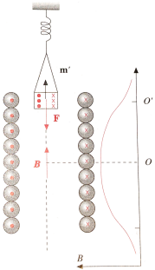
Un solenoide di raggio $R$ avente come asse l’asse z genera un campo magnetico orientato positivamente sull’asse $\vec{B_{0}}=B_{0}\left(z\right)\hat{u_{z}}$. Una bobina, considerabile come una spira di area $Σ=πr^{2}≪πR^{2}$ è posta con centro sull’asse z ed è percorsa da un corrente $i^{'}$ tale per cui il suo momento magnetico è parallelo all’asse $z$: ${\vec{m}}^{'}=m\hat{u_{z}}$. La spira è sospesa da una molla che compensa la forza attrattiva esercitata dal solenoide. Si hanno
$$\left\{\begin{aligned}\frac{∂B_{0z}}{∂z}<0, estremo superiore \\ \frac{∂B_{0z}}{∂z}>0, estremo inferiore\end{aligned}\right..$$
La forza attrattiva del solenoide è
$$F=i^{'}∇Φ\left(\vec{B}\right),$$
Quindi
$$F_{z}=i^{'}\frac{∂Φ\left(\vec{B}\right)}{∂z}=i^{'}\frac{∂}{∂z}\int_{Σ}{\vec{B}∙\hat{n}dΣ}≈i^{'}\frac{∂}{∂z}\left(ΣB_{0z}\right)=m^{'}\frac{∂B_{0z}}{∂z},$$
da cui si ricava la relazione vettoriale tra forza e momento magnetico della spira
$$\vec{F}={\vec{m}}^{'}\frac{∂B_{0z}}{∂z},$$
la quale è attrattiva se $\vec{B}$ e $\vec{m}$ sono concordi. Se al posto della spira si sospende un campione di una sostanza, si osserva che, se nel solenoide scorre corrente, sulla sostanza agisce una forza. La forza può essere attrattiva o repulsiva, questo fatto:
- dipende dal materiale;
- non dipende dal verso della corrente e quindi di $\vec{B}$.
I risultati si interpretano assumendo che la sostanza acquisisca un momento magnetico $\vec{m}$:
- se è parallelo e concorde a $\vec{B}$, allora la forza è attrattiva;
- se è parallelo e discorde a $\vec{B}$, allora la forza è repulsiva.
Magnetizzazione:
La forza che agisce su un volume $τ$ di materiale può essere espressa pertanto come
$$F_{τ}=\frac{F}{τ}=\frac{m}{τ}\frac{∂B}{∂z}=M\frac{∂B}{∂z},$$
dove $M$ è la magnetizzazione, ossia il momento magnetico per unità di volume, la cui unità di misura è $\left[M\right]=A∙m^{-1}$. La magnetizzazione dipende dall’intensità del campo magnetico esterno, ma la relazione tra campo magnetico e magnetizzazione dipende dal tipo di materiale.
Sostanze dia-, para-, e ferro- magnetica:
- Sostanze diamagnetiche: sviluppano una forza debole repulsiva, quindi la magnetizzazione è discorde rispetto al campo magnetico esterno. $M∝B$ e tipicamente indipendente dalla temperatura.
- Sostanza paramagnetiche: sviluppano una forza debole attrattiva, quindi la magnetizzazione è concorde rispetto al campo magnetico esterno. $M∝B$ e tipicamente l’effetto aumenta al diminuire della temperatura.
- Sostanze ferromagnetiche: sviluppano una forza intensa attrattiva, quindi la magnetizzazione è concorde rispetto al campo magnetico. La relazione tra $M$ e $B$ non è lineare e nemmeno univoca. I campioni hanno una magnetizzazione residua anche dopo l’eliminazione del campo magnetico esterno.
Permeabilità e suscettività magnetiche:
Si consideri un solenoide rettilineo di lunghezza infinita vuoto il cui campo magnetico ha modulo $B_{0}=μ_{0}ni$. Se si suppone di introdurre un materiale omogeneo, si osserva che il campo magnetico risultante $\vec{B}$ è parallelo e concorde con $\vec{B_{0}}$. Dunque
$$\frac{B}{B_{0}}=κ_{m}⇒B=κ_{m}B_{0}=μ_{0}κ_{m}ni=μni,$$
dove $κ_{m}$ è la permeabilità magnetica relativa e $μ$ quella assoluta della sostanza. La variazione di campo magnetico a causa della presenza del mezzo vale
$$ΔB=B-B_{0}=κ_{m}B_{0}-B_{0}=B_{0}\left(κ_{m}-1\right)=χ_{m}B_{0},$$
dove $χ_{m}=\left(κ_{m}-1\right)$ è la suscettività magnetica del materiale.
Correnti amperiane:
In generale, se un circuito è immerso in un mezzo omogeneo, la legge di Ampère-Laplace si scrive come
$$\vec{B}=\frac{μi}{4π}\oint{\frac{d\vec{l}∧\hat{u_{r}}}{r^{2}}}.$$
Esplicitando l’espressione ricavata prima del campo magnetico del solenoide riempito di materiale si ottiene
$$B=κ_{m}B_{0}=\left(1+χ_{m}\right)B_{0}=μ_{0}ni+μ_{0}χ_{m}ni,$$
dove:
- il termine $μ_{0}ni$ rappresenta il contributo al campo dovuto alla corrente di conduzione nel solenoide;
- il termine $μ_{0}χ_{m}ni$ rappresenta l’effetto del mezzo magnetizzato.
Il campo magnetico $μ_{0}χ_{m}ni$ è equivalente al campo prodotto da un solenoide identico a quello esistente, ma percorso da una corrente di densità lineare $χ_{m}ni$. Questa corrente è detta amperiana, che non è una corrente di conduzione ma è l’espressione di un fenomeno a livello atomico.
Sostanze diamagnetiche:
La permeabilità magnetica è $κ_{m}<1$, quindi $χ_{m}<0$, ed è costante al variare del campo magnetico esterno. Dunque, $B<B_{0}$, ovvero le correnti amperiane danno un contributo opposto a quello di $B_{0}$. Infatti, circolano nel verso opposto rispetto a quelle di conduzione.
Sostanze paramagnetiche:
La permeabilità magnetica è $κ_{m}>1$, quindi $χ_{m}>0$, ed è costante al variare del campo magnetico esterno. Dunque, $B>B_{0}$, ovvero le correnti amperiane danno un contributo concorde a quello di $B_{0}$. Infatti, circolano nello stesso verso rispetto a quelle di conduzione.
La dipendenza dalla temperatura della suscettività magnetica è parametrizzata per molti materiali dalla prima legge di Curie
$$χ_{m}=\frac{Cρ}{T},$$
dove $ρ$ è la densità del materiale, $T$ è la temperatura e $C$ è una costante.
Sostanze ferromagnetiche:
La permeabilità magnetica non è costante al variare del campo magnetico esterno, dipende inoltre da come un dato valore di campo magnetico esterno è stato raggiunto. Pertanto, $κ_{m}$ e $χ_{m}$ non sono funzioni univoche di $B$. La permeabilità magnetica tipicamente vale $χ_{m}≈{10}^{3}-{10}^{5}$. Le correnti amperiane sono equiverse a quelle di conduzione e il loro contributo al campo risultante è superiore a quello delle correnti di conduzione.
Il comportamento ferromagnetico si osserva per temperature inferiori ad una certa temperatura critica $T_{C}$ detta temperatura di Curie. Al di sopra di essa il materiale diventa paramagnetico. La dipendenza dalla temperatura da $χ_{m}$ è parametrizzata dalla seconda legge di Curie
$$χ_{m}=\frac{Cρ}{T-T_{C}}.$$
Natura microscopica delle correnti amperiane:
Le correnti amperiane nascono a causa delle correnti atomiche dovute al moto orbitale degli elettroni. Queste correnti rendono l’elettrone orbitante pari a una spira percorsa da corrente, dotata di momento di dipolo orbitale $\vec{m_{o}}$ a cui va aggiunto il momento intrinseco $\vec{m_{s}}$ dovuto allo spin.
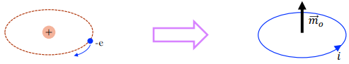

Magnetizzazione per orientamento:
Nelle sostanze paramagnetiche gli atomi hanno un momento magnetico non nullo che deriva dalla somma dei momenti orbitali e di spin.
- In assenza di un campo magnetico esterno, i momenti di dipolo elementari sono orientati caoticamente e $\left\langle \vec{m}\right\rangle =0$.
- In presenza di un campo magnetico esterno, i momenti di dipolo elementari si orientano parzialmente, in quanto contrastati dall’agitazione termica, secondo la direzione del campo magnetico esterno. Dunque, $\left\langle \vec{m}\right\rangle ≠0$ e in particolare $\left\langle \vec{m}\right\rangle ∥\vec{B}$.
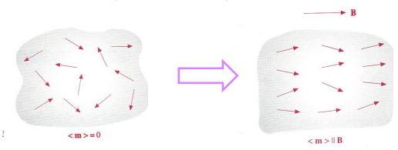
La differenza sostanziale con la polarizzazione nei dielettrici sta nel fatto che il campo di dipolo elettrico si oppone al campo elettrico esterno.
Magnetizzazione per deformazione:
Nei materiali diamagnetici gli atomi hanno un momento magnetico non nullo che deriva dalla somma dei momenti magnetici orbitali e di spin. Le orbite elettroniche sono perturbate se il materiale viene immerso in un campo magnetico esterno (precessione di Larmor) e conferiscono all’atomo un momento magnetico antiparallelo a $\vec{B}$. Questo fenomeno è presente anche nelle sostanze paramagnetiche, ma in queste la magnetizzazione per orientamento prevale
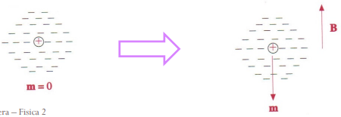
Magnetizzazione uniforme:
In tutti i processi di magnetizzazione gli atomi acquisiscono un momento magnetico medio $\left\langle \vec{m}\right\rangle$ orientato parallelamente a $\vec{B}$. Considerando un volume $Δτ$ intorno a un punto P contenente $ΔN$ atomi, il momento magnetico è $Δ\vec{m}=ΔN\left\langle \vec{m}\right\rangle$ e pertanto la magnetizzazione vale
$$\vec{M}=\frac{Δ\vec{m}}{Δτ}=\frac{ΔN}{Δτ}\left\langle \vec{m}\right\rangle =n\left\langle \vec{m}\right\rangle .$$
La magnetizzazione è uniforme se $\vec{M}$ è uniforme, ovvero quando una sostanza omogenea amorfa è immersa in un campo magnetico $\vec{B}$ uniforme. La magnetizzazione cresce linearmente con $\left\langle \vec{m}\right\rangle$, quindi più $\left\langle \vec{m}\right\rangle$ è parallelo al verso di $\vec{B}$, la magnetizzazione è grande.
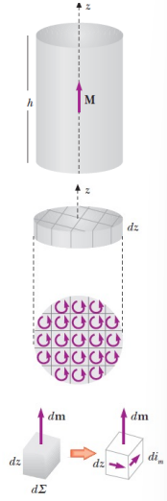
Correnti amperiane superficiali:
Si considera un cilindretto magnetizzato uniformemente con $\vec{M}$ parallela all’asse. Isolando un disco di spessore $dz$ e suddividendolo in prismi elementari di base $dΣ$, altezza $dz$ e volume $dτ=dΣdz$. Ciascun disco ha quindi un momento magnetico, orientato come $\vec{M}$, pari a
$$d\vec{m}=\vec{M}dτ=MdΣdz∙\hat{u_{z}}.$$
Secondo il principio di equivalenza di Ampère è possibile sostituire al prisma una spira di egual forma e volume, percorsa da una corrente $di_{m}$ tale che
$$di_{m}dΣ∙\hat{u_{z}}=MdΣdz∙\hat{u_{z}}⇒di_{m}=Mdz,$$
dove il primo termine è il momento magnetico della spira e il secondo termine è il momento magnetico del prisma. Integrando si ottiene
$$i_{m}=\int{di_{m}}=M\int_{0}^{h}{dz}=Mh,$$
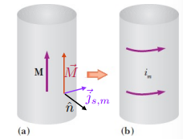
che è la corrente di magnetizzazione, detta corrente amperiana. Questa corrente vive sulla superficie e scorre in direzione normale all’asse del cilindro. La densità lineare della corrente $i_{m}$ vale
$$j_{s,m}=\frac{i_{m}}{h}=M, \left[j_{s,m}\right]=A∙m^{-1}.$$
Quindi la magnetizzazione $M$ del cilindro è prodotta da $i_{m}$ ed è uguale in modulo a $j_{s,m}$. La relazione vettoriale che lega $i_{m}$ e $M$ è
$$\vec{j_{s,m}}=\vec{M}∧\hat{n}.$$
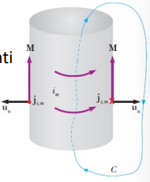
La circuitazione di $\vec{M}$ su una curva che concateni le correnti amperiane vale
$$\oint_{C}{\vec{M}∙d\vec{s}}=\int_{int}{\vec{M}∙d\vec{s}}+\int_{ext}{\vec{M}∙d\vec{s}}=Mh=i_{m},$$
dove il secondo integrale è nullo dato che $\vec{M}=0$ all’esterno del materiale e dove il primo integrale vale $Mh$ dato che $\vec{M}$ è costante all’interno del materiale ed è sempre parallelo a $d\vec{s}$.
Magnetizzazione non uniforme:
Se la magnetizzazione non è uniforme, la densità delle correnti amperiane può essere diversa da zero anche all’interno del materiale, quindi si ottengono correnti amperiane di volume la cui densità di corrente vale
$$\vec{j_{v,m}}=\vec{∇}∧\vec{M}.$$

Equazioni generali della magnetostatica:
La legge di Gauss è la stessa sia nel vuoto che nei materiali
$$\oint_{Σ}{\vec{B}∙\hat{n}dΣ}=0, \vec{∇}∙\vec{B}=0.$$
La legge di Ampère nei materiali contiene le correnti di magnetizzazione
$$\oint_{γ}{\vec{B}∙d\vec{l}}=μ_{0}\left(i+i_{m}\right)⇒\oint_{γ}{\left(\vec{B}-μ_{0}\vec{M}\right)∙d\vec{l}}=μ_{0}i,$$
dove si è sostituito come $i_{m}=\oint_{γ}{\vec{M}∙d\vec{l}}$. Tramite il teorema del rotore si può riscrivere come
$$\int_{Σ}{\vec{∇}∧\left(\vec{B}-μ_{0}\vec{M}\right)∙\hat{u_{n}}dΣ}=μ_{0}\int_{Σ}{\vec{j}∙\hat{u_{n}}dΣ},$$
da cui, eguagliando gli integrandi, si ottiene l’espressione locale della legge di Ampère
$$\vec{∇}∧\vec{B}-μ_{0}\vec{∇}∧\vec{M}=μ_{0}\vec{j}⇒\vec{∇}∧\underset{\begin{aligned}campo \\ magnetizzante\end{aligned}}{\underbrace{\left(\frac{\vec{B}}{μ_{0}}-\vec{M}\right)}}=\vec{j}⇒\vec{∇}∧\vec{H}=\vec{j}.$$
Quindi la legge di Ampère in termini di campo magnetizzante contiene soltanto le correnti di conduzione. L’effetto della magnetizzazione è in $\vec{H}$.
$$\oint{\vec{H}∙d\vec{l}}=i, \vec{∇}∧\vec{H}=\vec{j}.$$
La legge di Ampère non determina completamente il campo magnetizzante, ma soltanto la sua componente tangenziale alla curva di circuitazione.
Equazione di stato:
Per i materiali lineari $χ_{m}$ permette di trovare una relazione tra i campi $\vec{B}$, $\vec{M}$ e $\vec{H}$. Le relazioni
$$nei materiali: \left\{\begin{aligned}\vec{B}=κ_{m}\vec{B_{0}} \\ \vec{B}=μ_{0}\vec{H}+μ_{0}\vec{M}\end{aligned}\right., nel vuoto: \left\{\begin{aligned}\vec{B}=\vec{B_{0}} \\ \vec{B}=μ_{0}\vec{H}=\vec{B_{0}}\end{aligned}\right.,$$
implicano che in generale è possibile scrivere
$$\vec{B}=κ_{m}\vec{B_{0}}=κ_{m}μ_{0}\vec{H}=μ\vec{H}=μ_{0}\vec{H}+μ_{0}\vec{M}.$$
Dunque, dall’ultima relazione si ottiene
$$\vec{M}=χ_{m}\vec{H}.$$
Riassumendo, le equazioni di stato del mezzo magnetizzato sono
$$\left\{\begin{aligned}\vec{B}=μ\vec{H} \\ \vec{M}=χ_{m}\vec{H}\end{aligned}\right..$$

Relazione tra campo magnetico e campo magnetizzante:
Il comportamento dei materiali diamagnetici e paramagnetici è descritto da un’equazione di stato che prevede proporzionalità tra $M$ e $H$. Il comportamento dei materiali ferromagnetici è diverso.
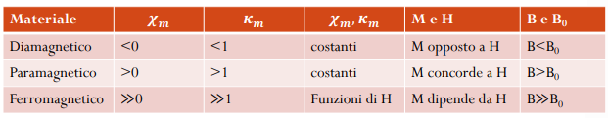
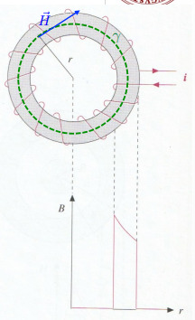
Calcolo del campo magnetizzante per un solenoide toroidale:
Si consideri un solenoide toroidale di raggio $r$ riempito di materiale con permeabilità magnetica relativa $κ_{m}$. Per la simmetria del problema segue che
$$\oint_{γ}{\vec{H}∙d\vec{l}}=2πrH=Ni⇒H=\frac{Ni}{2πr}.$$
Dunque, $\vec{H}$ non dipende dal tipo di materiale. Di conseguenza il campo magnetico $\vec{B}$ è
$$\left\{\begin{aligned}B=μ_{0}k_{m}H=\frac{μ_{0}κ_{m}Ni}{2πr} \\ M=χ_{m}H=\frac{χ_{m}Ni}{2πr}\end{aligned}\right..$$
Calcolo del campo magnetizzante per un solenoide parzialmente riempito:
Si consideri un solenoide rettilineo di lunghezza infinita parzialmente riempito con un materiale di permeabilità magnetica relativa $κ_{m}$. La circuitazione di $H$ sulla curva chiusa passante per $P_{1}$ vale
$$\oint{\vec{H}∙d\vec{l}}=Hl=nil⇒H=ni⇒B_{1}=μ_{0}ni⇒M=0.$$
Il campo $\vec{H}$ ha lo stesso valore nel punto $P_{3}$. La circuitazione di $H$ sulla curva chiusa passante per $P_{2}$ e $P_{3}$ vale
$$\oint{\vec{H}∙d\vec{l}}=H^{'}l-Hl=0⇒H^{'}=H⇒B_{2}=μ_{0}κ_{m}ni.$$
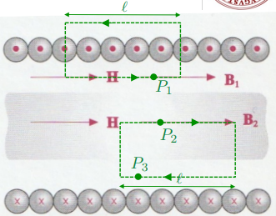
Discontinuità dei campi sulla superficie di separazione di due mezzi:
Si considerino due mezzi magnetizzati con permeabilità magnetiche $κ_{m}$ diverse divisi da una superficie di separazione.
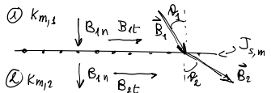
Dalle componenti normali del campo magnetico $\vec{B}$ si ricava che
$$B_{1,n}=B_{2,n}⇒B_{1}\cos\left(θ\right)=B_{2}\cos\left(θ\right)⇒κ_{m,1}H_{1}\cos\left(θ_{1}\right)=κ_{m,2}H_{2}\cos\left(θ_{2}\right),$$
da cui si deduce che la componente normale di $\vec{H}$, indicata con $\vec{H_{n}}$, è discontinua. Infatti
$$\left\{\begin{aligned}H_{1,n}=\frac{B_{1,n}}{μ_{1}} \\ H_{2,n}=\frac{B_{1,n}}{μ_{2}}\end{aligned}\right.\underset{⇒}{rapporto}\frac{H_{1,n}}{H_{2,n}}=\frac{μ_{2}}{μ_{1}}=\frac{κ_{m,2}}{κ_{m,1}}.$$
La circuitazione di $\vec{H}$ lungo il cammino $γ$ è nulla perché non concatena correnti.
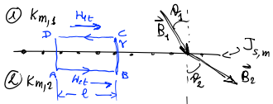
Quindi, la componente tangenziale di $\vec{H}$, indicata con $\vec{H_{t}}$, è continua
$$H_{1}\sin\left(θ_{1}\right)=H_{2}\sin\left(θ_{2}\right)⇒H_{1,t}=H_{2,t}.$$
Ne segue che la componente tangenziale di $\vec{B}$ è discontinua
$$\left\{\begin{aligned}B_{1,t}=μ_{1}H_{1,t} \\ B_{2}=μ_{2}H_{1,t}\end{aligned}\right.\underset{⇒}{rapporto}\frac{B_{1,t}}{μ_{1}}=\frac{B_{2,t}}{μ_{2}}⇒\frac{B_{1,t}}{κ_{m,1}}=\frac{B_{2,t}}{κ_{m,2}}$$
Dividendo membro a membro le relazioni di $\vec{H_{n}}$ e $\vec{H_{t}}$ si ottiene
$$\frac{H_{1}\sin\left(θ_{1}\right)}{κ_{m,1}H_{1}\cos\left(θ_{1}\right)}=\frac{H_{2}\sin\left(θ_{2}\right)}{κ_{m,2}H_{2}\cos\left(θ_{2}\right)}⇒\frac{\tan\left(θ_{1}\right)}{\tan\left(θ_{2}\right)}=\frac{κ_{m,1}}{κ_{m,2}}.$$
Questa è la legge di rifrazione delle linee di campo. Se $κ_{m,2}>κ_{m,1}$ allora $θ_{2}>θ_{1}$ e quindi le linee si allontanano dalla normale.

Confronto leggi in elettrostatica e magnetostatica in mezzi omogenei in assenza di sorgenti:
Le leggi dell’elettrostatica e della magnetostatica sono le seguenti.
$$campo elettrostatico: \left\{\begin{aligned}ρ=0 \\ \vec{∇}∧\vec{E}=0 \\ ∇∙\vec{D}=0 \\ \frac{\vec{D}}{ε_{0}}=\vec{E}+\frac{\vec{P}}{ε_{0}}\end{aligned}\right., campo magnetostatico:\left\{\begin{aligned}\vec{j}=0 \\ \vec{∇}∧\vec{H}=0 \\ ∇∙\vec{B}=0 \\ \frac{\vec{B}}{μ_{0}}=\vec{H}+\vec{M}\end{aligned}\right..$$
In particolare, le equazioni $\vec{∇}∧\vec{E}=0$ e $\vec{∇}∧\vec{H}=0$ implicano la continuità delle componenti tangenziali di $\vec{E}$ e $\vec{H}$; mentre le equazioni $∇∙\vec{D}=0$ e $∇∙\vec{D}=0$ implicano la continuità delle componenti normali di $\vec{D}$ e $\vec{B}$.
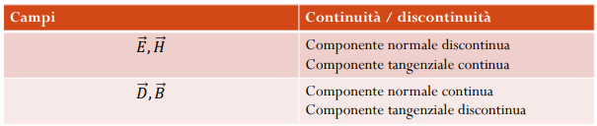
Definizione operativa di $\vec{B}$ e $\vec{H}$:
Per dare una definizione operativa del campo magnetico $\vec{B}$, si ricava una cavità piatta ortogonale al campo magnetico nel materiale. Il campo misurato all’interno della cavità è uguale a quello nel materiale per continuità del campo.
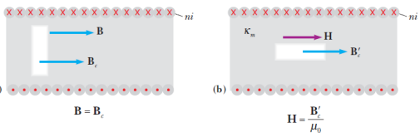
Per dare una definizione operativa del campo magnetizzante $\vec{H}$, si considera che il campo misurato nella cavità $B_{C}^{'}$ è pari a $μ_{0}H$, quindi si ricava $H$ dalla relazione $μ_{0}H=B_{C}^{'}$.

Ciclo di isteresi:
Nei materiali ferromagnetici le relazioni $\vec{B}=μ\vec{H}$ e $\vec{M}=χ_{m}\vec{H}$ non sono valide in generale in quanto $μ$ e $χ_{m}$ non sono costanti. La magnetizzazione è molto intensa e può permanere dopo che le correnti di conduzione siano cessate. Per determinare il diagramma di stato si può inserire un campione del materiale da studiare all’interno di un solenoide indefinito e praticandogli una cavità piatta.
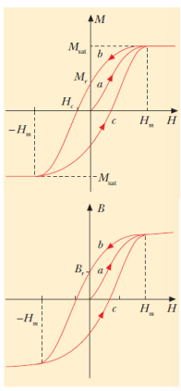
A partire dal momento in cui i campi sono nulli, e quindi è nulla anche la magnetizzazione del materiale, il campo magnetico aumenta seguendo la curva non lineare $OH_{m}$, detta curva di prima magnetizzazione, fino al valore massimo di $H=H_{m}$. In tali condizioni $M$ raggiunge il suo valore massimo $M_{sat}$, detto di saturazione, che corrisponde al completo allineamento dei domini di Weiss.
Diminuendo la corrente, diminuisce di conseguenza $H$ senza tuttavia percorrere la stessa curva, ma la curva $H_{m}M_{r}$. Per $H=0$ risulta quindi che il campo magnetico non ritorna ad avere valore nullo, ma acquista un’intensità pari a $\left|B\right|=B_{r}>0$. Tale valore è detto magnetizzazione residua
$$M_{r}=\frac{B_{r}}{μ}.$$
Il materiale mantiene quindi una proprietà magnetica anche senza la presenza di un campo magnetico esterno. Inoltre, $H$ e $M$ possono diventare negativi e la magnetizzazione si azzera quando $\left|H\right|=-H_{C}$, detto campo coercitivo. Infine, diminuendo ulteriormente $H$, anche $B$ diventa negativo fino al valore $-H_{m}$ in cui i campi sono proporzionali e la magnetizzazione arriva al minimo assoluto. Ricominciando ad aumentare $H$, si chiude il ciclo.
La permeabilità magnetica in un dato punto della curva vale
$$μ=\frac{B}{H}.$$
Quindi, $μ$ è determinabile a partire dalla relazione fra i campi, specificando a quale curva del ciclo di isteresi appartiene. Tale grandezza dipende quindi dalla "storia" del materiale, e perde sostanzialmente di significato nella caratterizzazione di quest’ultimo.

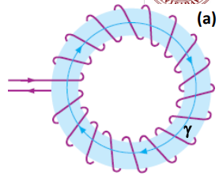
Circuiti magnetici e legge di Hopkinson:
Un esempio di circuito magnetico è il solenoide toroidale di raggio $r$ riempito da un nucleo ferromagnetico.
La circuitazione di $\vec{H}$ e il flusso del campo magnetico attraverso una qualsiasi sezione del materiale valgono rispettivamente
$$\left\{\begin{aligned}\oint_{γ}{\vec{H}∙d\vec{l}}=Ni \\ Φ\left(\vec{B}\right)=\int_{Σ}{\vec{B}∙\hat{n}dΣ}\end{aligned}\right..$$
Poiché in questo caso $\vec{H}$ è parallelo a $d\vec{l}$ segue che
$$Ni=\oint_{γ}{\vec{H}∙d\vec{l}}=\oint_{γ}{\frac{\vec{B}}{μ}∙d\vec{l}}=Φ\left(\vec{B}\right)\oint_{γ}{\frac{dl}{μΣ}}.$$
Definendo la forza magnetomotrice $F$ e la riluttanza $R$ rispettivamente come
$$\left\{\begin{aligned}F=\oint{H}dl=Ni \\ R=\oint{\frac{dl}{μΣ}}=\frac{2πr}{μΣ}\end{aligned}\right.,$$
si ottiene la legge di Hopkinson
$$F=RΦ\left(\vec{B}\right).$$
La legge di Hopkinson può essere usata per materiali a ciclo di isteresi molto stretto, limitatamente alle regioni in cui la relazione tra $H$ e $B$ è lineare.
Osservazione:
L’analogia tra circuiti elettrici e magnetici è formale: nei circuiti magnetici la forza magnetomotrice non fornisce potenza e non si dissipa potenza nella riluttanza. Non c’è nessun moto alla base del flusso di B, mentre la corrente elettrica è un moto di cariche.
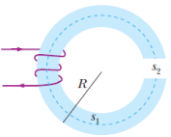
Riluttanze in serie:
Si supponga che nel circuito magnetico ci sia un’interruzione in aria di lunghezza $l_{2}$ molto minore della lunghezza $l_{1}$ del tratto in ferro in modo che si possa trascurare la deformazione delle linee di campo dovuta alla rifrazione nel passaggio tra i due mezzi. La riluttanza totale è data dalla somma delle due riluttanze
$$R=R_{1}+R_{2}=\frac{l_{1}}{μΣ}+\frac{l_{2}}{μ_{0}Σ}=\frac{l_{1}+κ_{m}l_{2}}{κ_{m}μ_{0}Σ}.$$
Il traferro contribuisce alla riluttanza totale in modo rilevante se $κ_{m}$ è grande.

